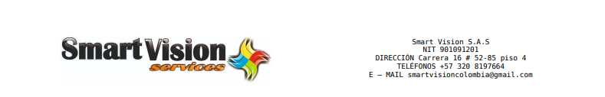
CRONOGRAMA DE MANTENIMIENTO PREVENTIVO Y CALIBRACIÓN DE EQUIPOS
Fecha 27-octubre de 2022
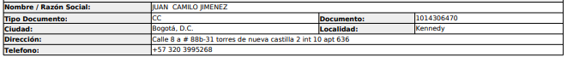

EQUIPO | Mantenimiento preventivo | Calibración | Fecha de próximo mantenimiento
AUTOREFRACTOQUERATOMETRO | X | x | 27 de octubre 2023
LENSOMETRO DIGITAL | X |  | 27 de octubre 2023
FOROPTER | X |  | 27 de octubre 2023

_____________________________
Nombre del técnico
Registro invima

OBSERVACIONES:
Este es un formato adicional que debería salir en el momento que se realice un mantenimiento preventivo, debe salir con x en mantenimiento preventivo en todos los equipos y en calibración con x los equipos que aplica calibración, y la fecha del próximo mantenimiento debe ser un año o seis meses después dependiendo si es IPS u óptica
La firma digital del técnico debe ser desde la opción que les he comentado que debe haber una opción para cambiar el responsable

